Función del Sistema

Requisitos
lo primero que hay que hacer es crear una cuenta o usar una existente de la red socioal x.com, en este caso lo que hice fue crear una cuenta para probar el sistema, con los siguientes datos:

Cuenta de Microsoft  Nombre de Usuario: Cuenta Prueba  Correo: count_test@hotmail.com  Contraseña: Cualquiera1234 | Cuenta de Twitter o X  cuenta_prueba  cuentaprue38424

Antes de ir al proyecto hay que instalar twitkit que es un paquete para extraer los datos de twitter

Explicación
el proyecto esta compuesto por los siguientes archivos
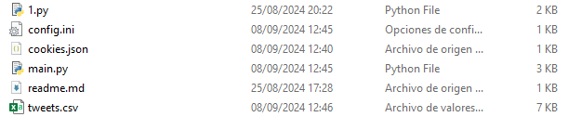
el archivo config.ini tenemos que pasarle la información de la cuenta con la que estamos logueados en twitter
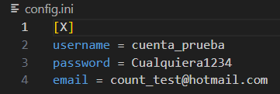
asi nos debe quedar

el archivo 1.py lo ejecutamos 1 sola vez y es para que guarde la información sesion en el archivo cookies.json
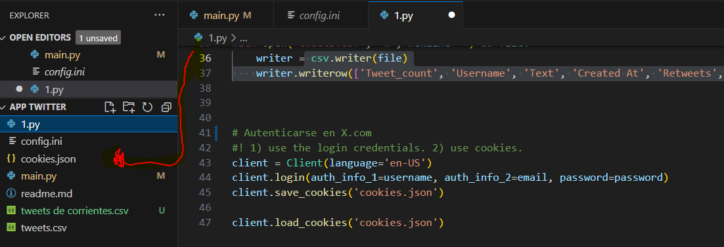

por medio de este archivo es que obtenemos los twetts

finalmente el archivo main.py es el script principal que obtiene los tweetes y guarda en un archivo .csv
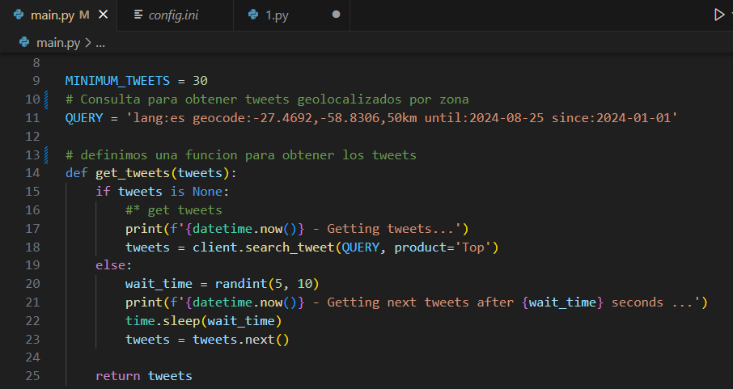
la consulta es QUERY y le pasamos las coordenadas de corrientes capital

y el archivo tweets.csv es el resultado finalmente
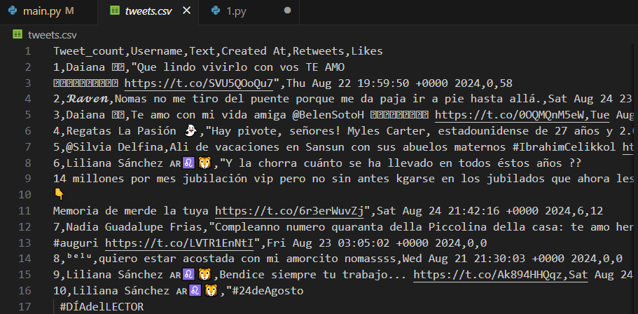

guarda los tweets con ese formato

